
Ukeplan for Innføring 1, uke 12. Bærekraftig utvikling

Timeplan
Mandag  Monday  16.03 | 08.30-09.15  Norsk:  P:Bibliotek  W: repetisjon lesing  A: repetisjon begrep | 09.30-11.00  Norsk:  Ukeplan  Ukas ord og begrep  Gjennomgang av lekser | 11.30-13.00  Norsk:  Begrepsbok  Ukas bokstav  Vi jobber med ukas begrep.
Tirsdag  Tuesday  17.03 | 08.30-09.15  Norsk:  Sjekk av lekser + gjennomgang av lekser. | 09.30-11.00  Gym:  Slåball  Husk gymtøy og skiftetøy. Vi dusjer etter gymtimen! | 11.30-13.00  Matematikk:  Klokka.  Kvart over
Onsdag  Wednesday  18.03 | 08.30-09.15  Engelsk:  Clock | 09.30-11.00  Norsk:  Bærekraftig utvikling: God helse og livskvalitet | 11.30-13.00  Stasjonsarbeid:  Lesestasjon  Skrivestasjon  Mattestasjon | 13.00-13.50:  Leksehjelp
Torsdag  Thursday  19.03 | 08.30-09.15  Norsk:  Sjekk av lekser + gjennomgang av lekser | 09.30-11.00  Uteskole:  Vi går til Vanndamman og ser etter vårtegn. | 11.30-13.00  Uteskole:  Husk klær etter vær
Fredag  Friday  20.03 | 08.30-09.15  Musikk  Vi øver oss til samlingsstund | 09.30-11.00  Kunst&Håndverk  Spikerbilde + tulipanbilde | 11.30-13.00  Aktivitetstime  Tegning til ukas bokstav + spill

Lekseplan
Til tirsdag | Les/syng «Here comes the sun” og “Hakuna Matata” | Skriv minst 3 setninger fra «Here comes the sun.» Skriv setningene i finskriftboken. | Gjør 1 side videre i Tuba Luba lesehefte. | Gjør 1 side videre i Salto arbeidsbok | Ukelekse i matematikk:  Øv litt hver dag:  Kunne vise og si tidspunkt på klokka. Klokka er kvart over ett. Klokka er kvart over to…  Ukelekse med ukas ord og begrep: Øv muntlig på ukas ord og begrep. Du skal vite betydningen av dem!
Til onsdag | Les/syng «Here comes the sun” og “Hakuna Matata” | Skriv minst 3 setninger fra «Here comes the sun.» Skriv setningene i finskriftboken. | Gjør 1 side videre i Tuba Luba lesehefte. | Gjør 1 side videre i Salto arbeidsbok
Til torsdag | Les/syng «Here comes the sun” og “Hakuna Matata” | Skriv minst 3 setninger fra «Hakuna Matata.» Skriv setningene i finskriftboken. | Gjør 1 side videre i Tuba Luba lesehefte. | Gjør 1 side videre i Salto arbeidsbok
Til fredag | Les/syng «Here comes the sun” og “Hakuna Matata” | Skriv minst 3 setninger fra «Hakuna Matata.» Skriv setningene i finskriftboken. | Gjør 1 side videre i Tuba Luba lesehefte. | Gjør 1 side videre i Salto arbeidsbok
Månedens verdi | Selvtillit
Mål | Jeg snakker positivt om andre, både barn og voksne.

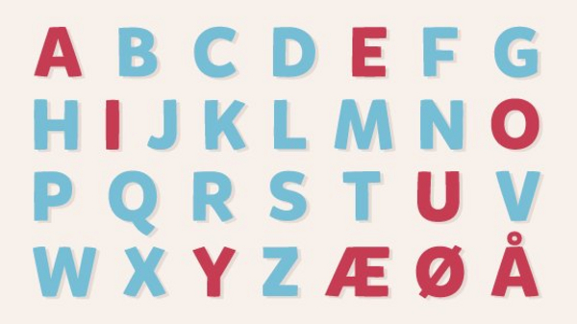 | Klokka er kvart over ett  

Ukas tema er: bærekraftig utvikling og klokka.  FN sine bærekraftsmål.  FN sine bærekraftsmål handler om at jorda vi bor på og alle mennesker skal ha det bra.  Et av målene er GOD HELSE OG LIVSKVALITET.  Det handler om at alle skal ha en god helse, og alle skal leve et godt liv. | Her er en gjennomgang av klokkeslett som viser kvart over:  Klokka er kvart over ett.(1:15 / 13:15)  Klokka er kvart over to. (2:15 / 14:15)  Klokka er kvart over tre. (3:15 / 15:15)  Klokka er kvart over fire. (4:15 / 16:15)  Klokka er kvart over fem. (5:15 / 17:15) | Klokka er kvart over seks. (6:15 /18.30)  Klokka er kvart over sju. (7:15 / 19:15)  Klokka er kvart over åtte. (8:15 / 20:15)  Klokka er kvart over ni. (9:15 / 21:15)  Klokka er kvart over ti. (10:15 / 22:15)  Klokka er kvart over elleve (11:15 / 23:15)  Klokka er kvart over tolv. (12:15/00:15)

Beskjeder/info: Hei. Ukens tema er bærekraftig utvikling og klokka. FN har laget 17 bærekraftsmål. Denne uken skal vi ha jobbe med «God helse og livskvalitet» Om klokka skal elevene kunne vise og forklare når klokken er kvart over. Håper dere øver med barna hjemme med klokken de har fått låne. Husk å ta den med på skolen hver dag! På torsdag skal vi se etter vårtegn i og rundt Vanndamman. Jeg har kontaktlærertime på onsdager fra kl 08.30-09.15 og fra kl 13.00-14.00. Minner ellers om at det er leksehjelp på onsdager, da slutter elevene kl 14.00. Vi oppfordrer barna til å gå eller sykle til og fra skolen. Hilsen Alexander og Wasan
Epost  Eivind.alexander.edgren@kristiansund.kommune.no  Tlf: 45210252 | Allanengen skoles hjemmeside  https://www.minskole.no/allanengen | Telefon sentralbord  71 57 55 50
Jeg har kontaktlærertime på onsdager fra kl.08.30 – 09.15. Ta kontakt via Visma appen hvis dere lurer på noe.

